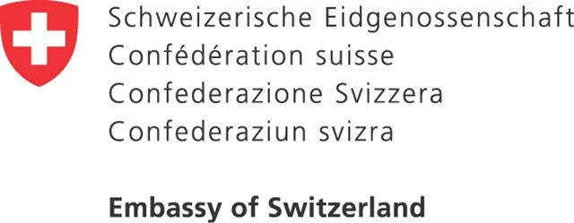

Poslovni Forum Švajcarska Srbija

PRIJAVA ZA UČEŠĆE

01. OKTOBAR 2009.GODINE, 9,00, PRIVREDNA KOMORA SRBIJE , BEOGRAD,RESAVSKA 13 - 15

Naziv firme
Osoba za kontakt
Adresa
Telefon: |  | Faks:
Mobilni: |  | Faks:
E mail: |  | Web site:

A.PRIJAVA ZA PLENARNO ZASEDANJE 01.OKTOBRA.2009- 09.30 h.

PRIJAVLJUJEMO UČEŠĆE SLEDEĆIH PREDSTAVNIKA NA PLENARNOM ZASEDANJU :

- _____________________________________________ (ime i funkcija)

- _____________________________________________ (ime i funkcija)

B.PRIJAVA ZA POJEDINAČNE RAZGOVORE 01. OKTOBRA .2009 ( 12.00-16,30 časova)

NAVESTI IMENA ŠVAJCARSKIH FIRMI IZ SPISKA SA

KOJIMA ŽELITE DA RAZGOVARATE :

1. ______________________ 4._____________________________

2._______________________ 5._____________________________

3._________________________

Navesti Vašu osnovnu delatnost:

____________________________________________________________________

Predmet saradnje sa švajcarskim partnerima:

____________________________________________________________________

(koliko predstavnika učestvuje u razgovorima-navesti broj) _____________________

(koje jezike govore i dali je potreban prevodilac)________________________________
Radi blagovremenih priprema, molimo Vas da popunjeni formular-prijavu dostavite PKS ( tel: 3248384, fax:3248060 , e-mail: darko.mamula@pks.rs svetlana.jovanovic@pks.rs najkasnije do 20.septembra 2009.g. U naredna dva dana ćete biti obavešteni o satnicama. Prijava , spisak i program nalaze se na sajtu Komore www.pks.rs ( pod ino/aktivnosti ).

